带棚行李板车项目

谈判技术及商务说明
文 件

责任单位：货运发展部
二○二四年叁月

目 录

第一章 谈判须知
第二章 内容及技术要求
第三章 参选文件格式要求
第四章 供应商参选确认函

第一章 谈判须知

一、参加谈判的供应商须遵守有关的法律法规，否则一切法律责任由供应商自己承担。

一切与谈判有关的费用，均由参加谈判的供应商自理。

遇不可抗力因素，石家庄国际机场分公司货运发展部有权对谈判时间、地点进行变更并以书面形式通知所有参加谈判的供应商。

二、供应商资格要求

谈判供应商是指向采购人提供货物、工程或者服务的法人、其他组织或者自然人。本次谈判供应商必须符合下列条件:

（一）供应商须为中华人民共和国境内注册的具有合法经营的企业法人，具有独立法人资格和订立并履行合同的能力，发包内容在其营业执照的经营范围内。（提供在有效期内的营业执照并加盖公章）

（二）未被列入“失信被执行人、税收违法黑名单、政府采购严重违法失信行为记录名单”等。（提供书面声明及信用中国网站查询结果并加盖公章，查询报告生成日期应在谈判公告发布之后）或（以评审时在信用中国网站查询结果为准）

（三）与发包人存在利害关系可能影响谈判公正性的法人、其他组织或者个人，不得参加本次谈判。单位负责人为同一人或者存在控股、管理关系的不同单位，不得同时参加本项目谈判。（提供书面声明并加盖公章）

（四）提供一般纳税人/小规模纳税人资格类型查询截图，并加盖公章。

（五）对进入民用机场专用设备违法失信名单、河北机场管理集团黑名单目录、不诚信供应商目录的，采购人有权拒绝其参与本项目谈判；

三、谈判技术及商务说明文件（以下简称“说明文件”）

（一）“说明文件”的获取

符合要求的供应商均可报名，由责任单位对供应商资格进行审查，对符合条件的供应商由责任单位发出谈判邀请、供应商参选确认函及“说明文件”等。

（二）“说明文件”的组成

“说明文件”由谈判邀请函、谈判须知、内容及技术要求、谈判参选文件格式要求、谈判文件其他资料等内容组成。

（三）“说明文件”的解释

参与谈判的供应商对说明文件有疑问，必须以书面形式向石家庄国际机场分公司货运发展部要求澄清，石家庄国际机场分公司货运发展部可视具体情况做出处理或答复。如供应商未提出疑问，视为完全理解并同意本说明文件。一经进入谈判程序，即视为供应商已详细阅读全部文件资料，完全理解谈判文件所有条款内容并同意放弃对这方面有不明白及误解的权利。

（四）“说明文件”的修改

1、在谈判截止日前，石家庄国际机场分公司货运发展部对“说明文件”作出的书面修改及补充，是“说明文件”不可分割的部分。

2、为使各供应商有足够的时间按修改和补充文件要求编写谈判参选文件，石家庄国际机场分公司货运发展部有权推迟谈判时间，并以书面方式通知所有取得“说明文件”的供应商。

（五）“说明文件”的报价要求

本次项目报价上限为：含税价76.7万元（柒拾陆万柒仟元整）。其中总价包含运输、安装、调试、培训以及与本项目有关涉及到的所有附属设施设备等全部费用。

（六）项目评定中选标准

在满足本次谈判技术要求的前提下，最终采用能开具增值税专用发票且不含增值税净价最低者中选本项目。

评审采用二次报价，现场公开报价后各供应商进行二次报价，以二次报价结果为准。

（七）谈判文件递交截止时间及谈判举行时间等内容:参阅谈判公告。

（八）无效谈判

谈判供应商发生以下条款情况之一者，视为无效谈判，其谈判文件将被拒绝:

1、法人代表或法人授权代表未参加谈判。

2、谈判供应商无主要的有效资格证明文件或超出营业范围的。

3、谈判文件不按规定的格式、内容填写或不按规定签字、盖章，且不作出澄清声明。

4、谈判文件的应答不满足技术要求，且不作出澄清声明。

5、谈判供应商的资质不符合谈判文件第二章第二条“供应商资格要求”要求的内容。

6、谈判供应商总报价高于“说明文件”报价上限的。

7、谈判供应商谈判文件内容有与国家现行法律法规相违背的内容，或附有采购人无法接受的条件。

四、供应商编制谈判参选文件（以下简称“参选文件”）要求

（一）各供应商提交的“参选文件”由以下部分和谈判人所作的一切有效补充、修改和承诺等文件组成。它包括：

1、报价说明书（加盖公章）、报价一览表；

2、法人代表授权委托书及法人及其法人代表的身份证复印件（若法人参加则无需提供授权委托书，但须提供法人的身份证复印件）；

3、供应商简介及资格证明文件，逐项列出（第二章 谈判须知 二、供应商资格要求）各项目的响应情况；

4、供应商承诺函（含质保期限及售后服务等相关内容）；

5、技术文件（逐项列出《第三章 内容及技术要求》各项目的响应情况）；

（二）“参选文件”的制作

1、谈判供应商必须按以上参选文件构成内容及顺序编制“参选文件”，并编制目录装订成册。

2、“参选文件”的份数:

参选文件共3份，其中“正本”1份，“副本”2份。

3、“参选文件”的签署:

参选文件封面应由法人代表或授权代表签名并盖公章，参选文件的总报价页应由法人授权代表签字和加盖公章。

4、“参选文件”的密封:

参选文件递交之前，正本、副本均应用信封密封完好。信封上注明项目名称、谈判人名称和地址、及“不准提前启封”字样。信封封口处须用白封条加以覆盖密封并加盖企业公章或法人授权代表签字。

参选文件不按规定的格式、内容填写或谈判文件与采购项目实质性要求有严重背离的，视为不具备谈判资格。
- 结算方式
合同签定设备验收合格后，买方收到卖方开具的增值税专用发票（金额为合同总价的100%），买方30日内支付合同总价95%的货款，余5%为质保金，在质保期满设备无问题后一次付清，质保期为设备投入正常运行后1年。

六、谈判流程
（一）谈判在规定的时间和地点举行，参加谈判的供应商授权代表在《谈判签到表》上签字报到，以证明其出席谈判会议。
（二）参加谈判的供应商应将所有资料（谈判参选文件）密封完好加盖公章交至谈判会。由责任单位组织谈判小组与参选供应商现场确认谈判文件的密封情况，并签署《谈判文件密封情况确认表》。
（三）在监督人员的监督下，由责任单位组织谈判小组与参选供应商现场公开开启报价说明书，并填写《谈判文件公开开启登记表》。
（四）由责任单位组织谈判小组对参选供应商的资质及授权情况进行审查，对供应商谈判参选文件的技术要求情况进行审查；随后单独逐个对参选供应商就二次报价情况进行确认，填写《谈判记录表》。

（五）最终通过评选后，按照项目评定中选标准评选最佳供应商，填写《谈判会审表》。

第二章 内容及技术要求
一、采购内容项目概况与范围
（一）项目名称
带棚行李板车项目
- 项目概况
带棚行李板车60辆。
（三）谈判范围
序号 | 项目内容 | 单位 | 数量 | 备注
1 | 带棚行李板车 | 辆 | 60

二、技术要求

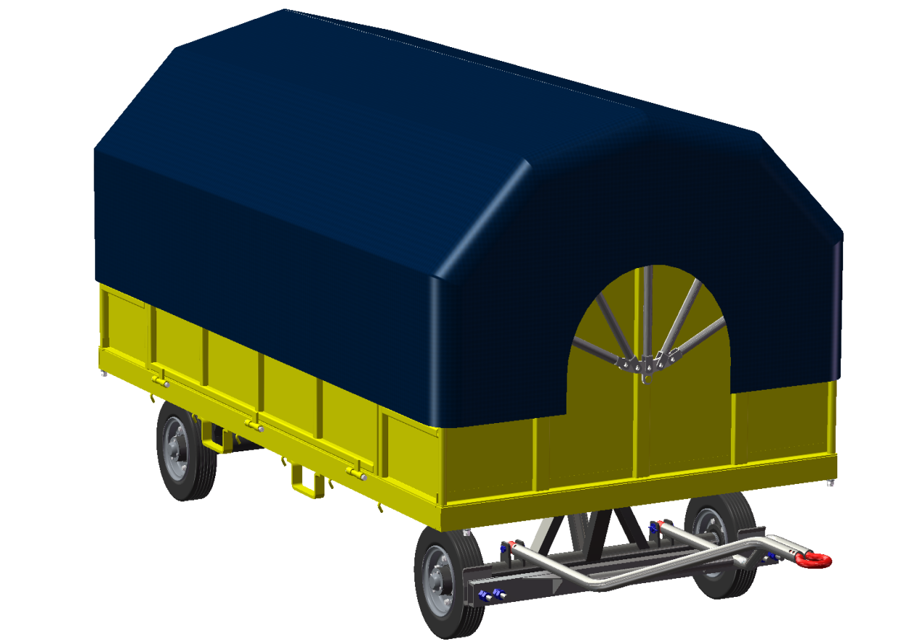

一、主要技术参数
工作尺寸 | 3000×1700×560 | 装卸方式 | 两侧装载
外型尺寸 | 4340×1700×1560 | 额定车速 | 25km/h
载重 | 3000Kg | 自重 | 不低于650KG
二、主要部件材料
车架 | 80*40*5矩形管 | 工作台面板 | 3mm钢板  GB/T709-2006
栏杆 | 32×2.5钢管 | 前后轮轴 | 45#园钢  GB702-2004
拖把 | 42*5无缝钢管 | 轴承 | HRB轴承
轮胎 | 16*5-9优质实芯橡胶轮胎 | 润滑油 | GB/T 5671
三、各部件功能要求
1、底盘：
外框采用80*40*5矩形管，工作台面采用3mm钢板，工作台面中间低，使台面不会积水。
2、栏杆：
整车栏杆分前后栏杆，前栏杆高度为800mm,后栏杆高度为800mm,左栏杆高度为470mm,右栏杆高度为470mm，本车可左右二侧装载。
3尾钩：
拖车的后拖钩采用弹簧自锁防脱的结构，以防止后面的挂车，在任何情况下非人为因素的脱出。
4：拖把：
行李车可牵引，转向为转盘式，转向系统设计简单操作灵活方便，刹车系统安全可靠，刹车方式为前轮刹车，拖把放下为刹车，拖把在放下状态时离地130cm，以防止操作人员在操作时砸伤。刹车片可调节。
5、前桥和后桥：
a.前后桥均采用直径为76mm的无缝钢管制作，壁厚为5mm。
b.前桥宽度为1186，后桥宽度为1287。
c.前桥与转盘的连接采用8#国标槽钢及10mm钢板焊接而成。
d.后桥与车架的连接采用8#国标槽钢及10#国标槽钢焊接而成。
e.为使轴头的焊接更牢固，前后桥均需加孔，进行塞焊处理。
f.前后桥轴头采用开口销固定设计，开口销孔的直径为5mm。
6、轮胎：。
轮胎的型号为16*5-9优质实芯橡胶轮胎
7、雨布采用PVC刀刮布制成
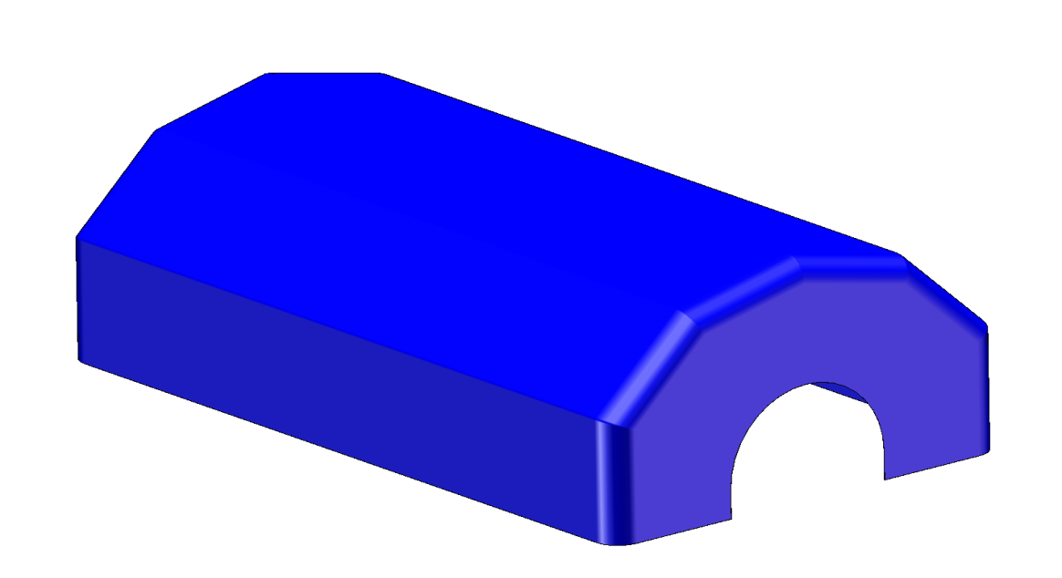
8、轮挡
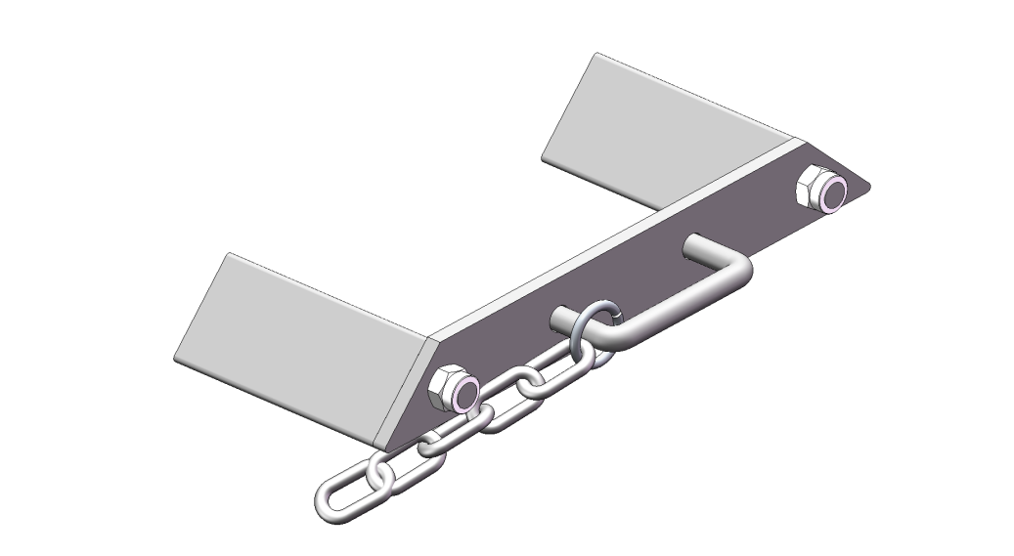
9、标识：
拖车可在指定的区域喷涂要求的标志和名称
10、润滑：
行李车结构简单维修方便，加注的润滑脂满足+40°C至-25°C的工作温度，润滑的部位装有黄油嘴
11、整车设计标准
符合AHM（机场操作手册）和IATA（国际航空运输协会）的安全描述和要求。
- 车身表面喷塑处理，四边喷涂反光漆。
- 质保期为设备投入正常运行后1年。
- 供货期为30天。

第三章 参选文件格式要求

带棚行李板车项目

谈判参选文件

供应商：（盖单位章）
法定代表人或其委托代理人：（签字）
年 月 日

供应商所提交资料：

一、报价说明书（加盖公章）、报价一览表；

二、法人代表授权委托书及法人及其法人代表的身份证复印件（若法人参加则无需提供授权委托书，但须提供法人的身份证复印件）；

三、供应商简介及资质证明文件，逐项列出（第一章 谈判须知 二、供应商资格要求）各项目的响应情况；

四、供应商承诺函（含质保期限及售后服务等相关内容）；

五、技术文件（逐项列出《第二章 内容及技术要求》各项目的响应情况）；

一、报价说明书：

报价说明书

石家庄国际机场分公司货运发展部：

我方收到贵方编制的《带棚行李板车项目谈判技术及商务说明文件》，经研究，决定自愿参加该项目的采购活动，并同意和承诺自觉遵守采购文件中的各项要求。

1、我方全面研究了项目采购文件，并能够正确理解其全部内容。我方根据采购文件中采购项目的要求进行了测算，对采购项目的初步报价总额见我单位制作的《报价一览表》；我单位的报价含:安装、运输、税费、培训以及与本项目有关涉及到的所有附属设施设备等全部费用。

2、我方同意自行承担我方在参与本次采购活动过程中所发生的一切费用。

3、我方现提交的谈判文件三份。“正本”一份，“副本”两份。

4、如果我方成交，我方承诺严格执行双方签订的合同，并保证在合同约定的时间内将项目实施完成并验收合格，保证用户正常使用。如果我单位出现不能正常履行合同条款，我方愿意承担由此给采购单位造成的一切损失。

法定代表人（代理人）姓名：

法定代表人（代理人）身份证号：

联系电话：

单位名称（盖章）：

年 月 日

带棚行李板车项目报价一览表
单位名称及地址
纳税人识别号
商品名称 | 规格参数 | 数量（台/项） | 单价(元) | 总价(元)
总报价  （元人民币） |  | 小写：
 |  | 大写：
 |  | 增值税税率：
不含增值税净价  （元人民币） |  | 小写：
 |  | 大写：
联系人及电话
供货周期
质保期
备注

法定代表人或其委托代理人（签字）：
单位名称（盖章）：

年 月 日

注：此表应按“谈判须知”的规定密封标记提交。

二、法人代表授权书：

法人代表授权委托书

石家庄国际机场分公司货运发展部：

（谈判供应商企业名称）法定代表人（姓名）授权我单位（职务或职称） （姓名）为我单位本次谈判授权代理人，全权处理 带棚行李板车项目谈判活动的一切事宜。该授权代理人作出的所有承诺说明，我单位均予于认可并承担全部责任。

委托代理人在本次采购活动中所签订的一切文件和处理的与本次谈判有关的一切事项，本法定代表人均予以确认，其文件效力不因今后授权的撤消而失效。委托代理人无再转委托权。

本授权委托书在采购活动结束后自动终止。

法定代表人签名：

法定代表人身份证号（身份证扫描件附后）：

被授权人签名：

被授权人身份证号（身份证扫描件附后）：

谈判供应商（公章）：

年 月 日

- 供应商简介及资质证明文件，逐项列出（第一章 谈判须知 二、供应商资格要求）各项目的响应情况；

- 供应商承诺函（含质保期限及售后服务等相关内容）；

五、技术文件（逐项列出《第二章 内容及技术要求》各项目的响应情况）；

第四章 供应商参选确认函

供应商参选确认函

石家庄国际机场分公司货运发展部：

本公司己获得你部制发的《带棚行李板车项目谈判技术及商务说明文件》。按文件要求，经研究本公司决定参加此次谈判活动。

为此，特以书面方式向贵公司递交本谈判确认书予以确认。

联系人：

联系电话：

谈判供应商（公章）：

年 月 日

